웹프로그래밍 과제2 컴퓨터소프트웨어공학과 1-YA 20202296 전채린

**2장 실습문제 1번, 2번 프로그래밍하기**

**[문제01-01]**

**HTML 페이지를 수정하여 자바스크립트 코드를 <script> 태그에 삽입하라.**

<!DOCTYPE html>

<html lang="en">

<head>

<meta charset="UTF-8">

<title>자바스크립트 코드 위치</title>

</head>

<body>

<h3>마우스를 올려 보세요</h3>

<hr>

<script>

function over(obj) {

obj.style.background = "yellow";

}

function out(obj) {

obj.style.background = "white";

}

</script>

<div onmouseover="over(this)" onmouseout="out(this)">여기에 마우스를 올리면 배경색이 변합니다.

</div>

</body>

</html>

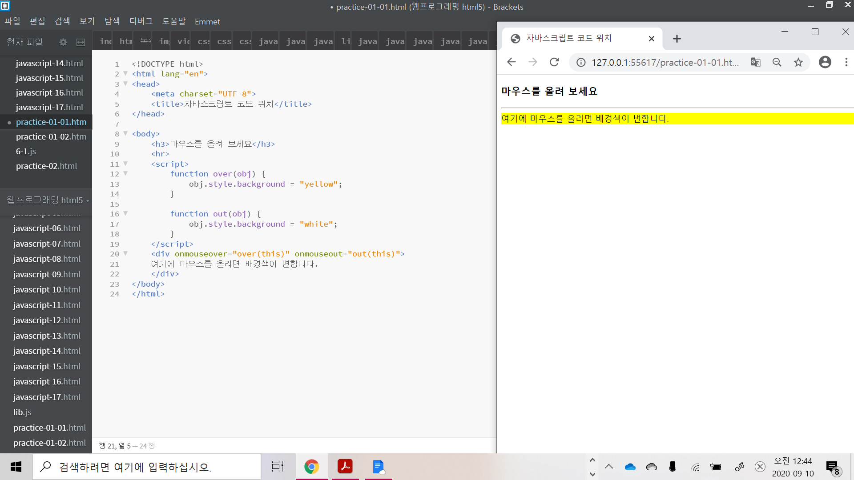

**[문제01-02]**

**자바스크립트 코드를 6-1.js 파일에 저장하고 <script> 태그로 6-1.js 파일을 불러오도록 HTML 페이지를 수정하라.**

<!DOCTYPE html>

<html lang="en">

<head>

<meta charset="UTF-8">

<title>자바스크립트 코드 위치</title>

</head>

<body>

<h3>마우스를 올려 보세요</h3>

<hr>

<script src="6-1.js">

</script>

<div onmouseover="over(this)" onmouseout="out(this)">여기에 마우스를 올리면 배경색이 변합니다.

</div>

</body>

</html>

**[6-1.JS]**

function over(obj) {

obj.style.background = "yellow"

}

function out(obj) {

obj.style.background = "white"

}

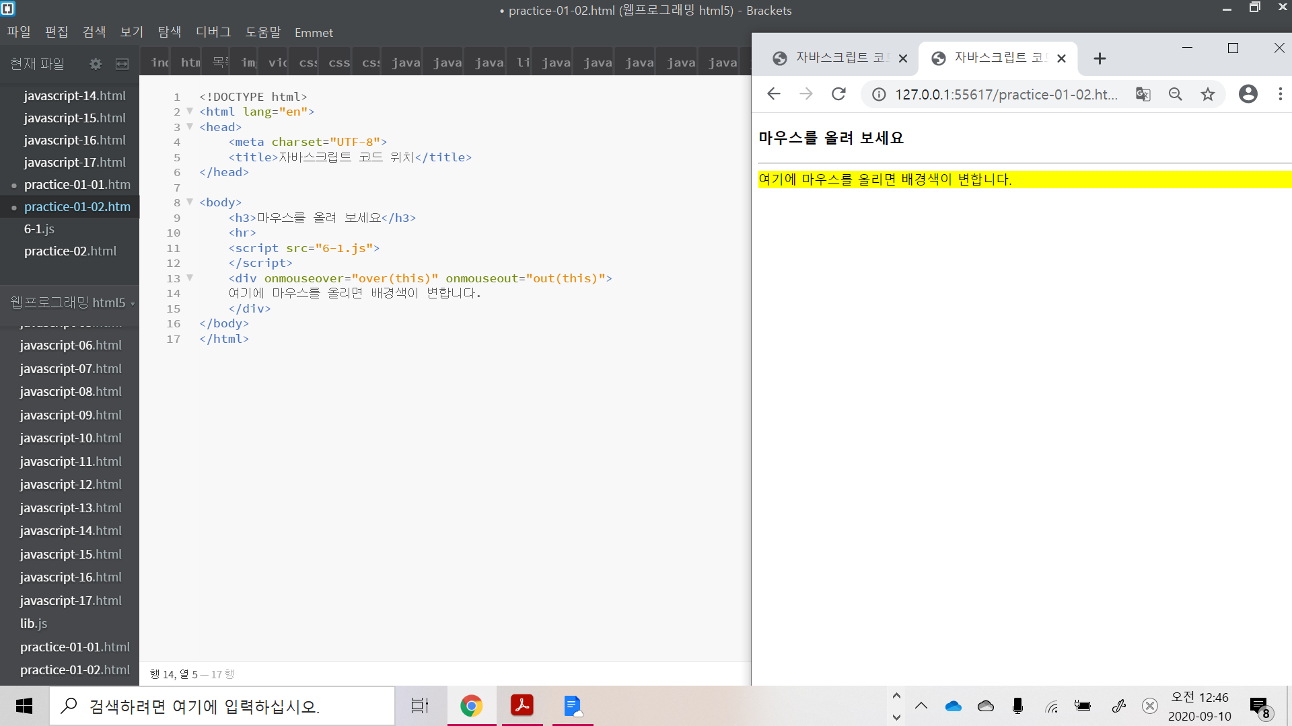

**[문제02]**

**document.write()를 이용하여 다음 <script> 태그 안에 자바스크립트 코드를 완성하라.**

<!DOCTYPE html>

<html lang="en">

<head>

<meta charset="UTF-8">

<title>document.write()</title>

</head>

<body>

<script>

// 이곳에 자바스크립트 코드를 작성하라.

document.write("<h3>Welcome Home</h3>");

document.write("<hr>");

document.write("저희 홈 페이지에 오신 것을 환영합니다.");

</script>

</body>

</html>

